FP32加法器IP

功能说明
本 IP 实现 FP32浮点加法：对两个 32-bit 浮点数 src1、src2 做加/减运算，输出 32-bit 结果 out，并对 0、非规约数、±Inf、NaN 等特殊数与规格化、舍入进行处理。

接口说明
信号名 | 位宽 | IO | 描述
Input Interface
src1 | 32 | I | 浮点加法数1
src2 | 32 | I | 浮点加法数2
Output interface
out | 32 | O | 输出浮点加法数

接口时序
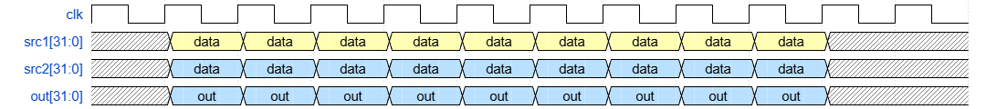

组合逻辑实现加法器功能

实现说明
